

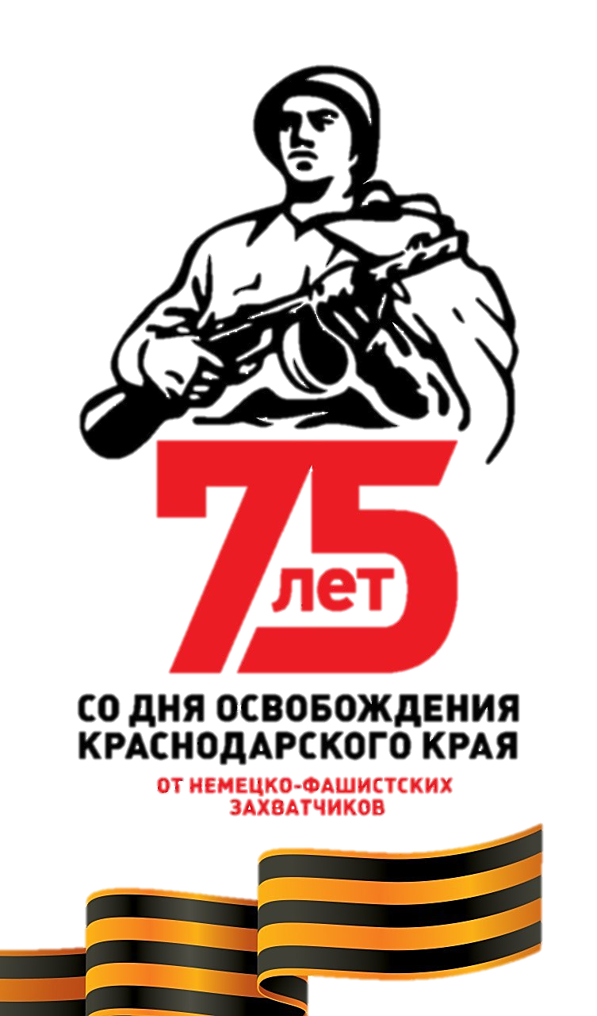

*Преподаватель кадетской школы*

*имени Героя Советского Союза*

*Николая Васильевича Старшинова*

***За активное участие***

***в муниципальном творческо-исследовательском историческом конкурсе «Горжусь, что я россиянин»,***

***посвящённом 190-летию Адрианопольского договора***

***и***

***75-летию освобождения всей территории СССР от немецко-фашистских захватчиков***

Жежель

Ольга Юрьевна

**ПОЧЁТНАЯ ГРАМОТА**

награждается

**Совет молодых депутатов**

**при Совете муниципального образования город-курорт Анапа**

**Анапское отделение Российского военно-исторического общества**

**Отдел краеведения (Народный музей им. И.С. Трущенко) станицы Анапской**

**Оргкомитет конкурса**

**2019 ГОД**

**ГОРОД-КУРОРТ АНАПА**